**ELEC 204 Digital Design Preliminary Lab Report**

Preliminary Lab 1

Name: Metehan Gelgi 64178

Date: 09.10.2019

Question 4.1

1. K-Map for A is greater than B

metin içeren bir resim

Açıklama otomatik olarak oluşturuldu

Simplest Expression is: AG=A22+(A2B2+22)A11+ (A2B2+22)(A1B1+11)A00

1. K-Map for B greater than A

metin içeren bir resim

Açıklama otomatik olarak oluşturuldu

Simplest Expression is: BG=B22+(A2B2+22)B11+ (A2B2+22)(A1B1+11)B00

1. K-Map for A and B is equal

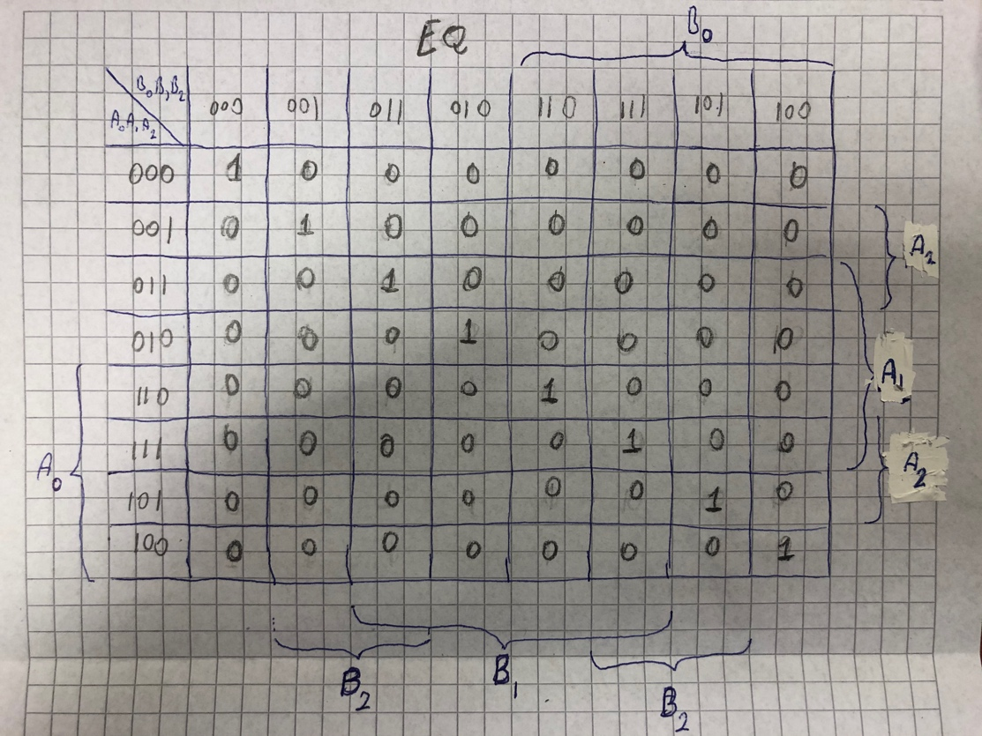

Simplest Expression is: (A2B2+22)(A1B1+11)(A0B0+00)

oturma, metin, beyaz tahta, iç mekan içeren bir resim

Açıklama otomatik olarak oluşturuldu